# 10内排序

本章内容

排序的基本概念

插入排序

选择排序

泡排序

谢尔排序法

快速排序法

堆积排序法

二路归并排序法

## 10.1排序的基本概念

### 10.1.1排序的定义

将一个按值任意的数据元素序列转换为一个按值有序的数据元素序列

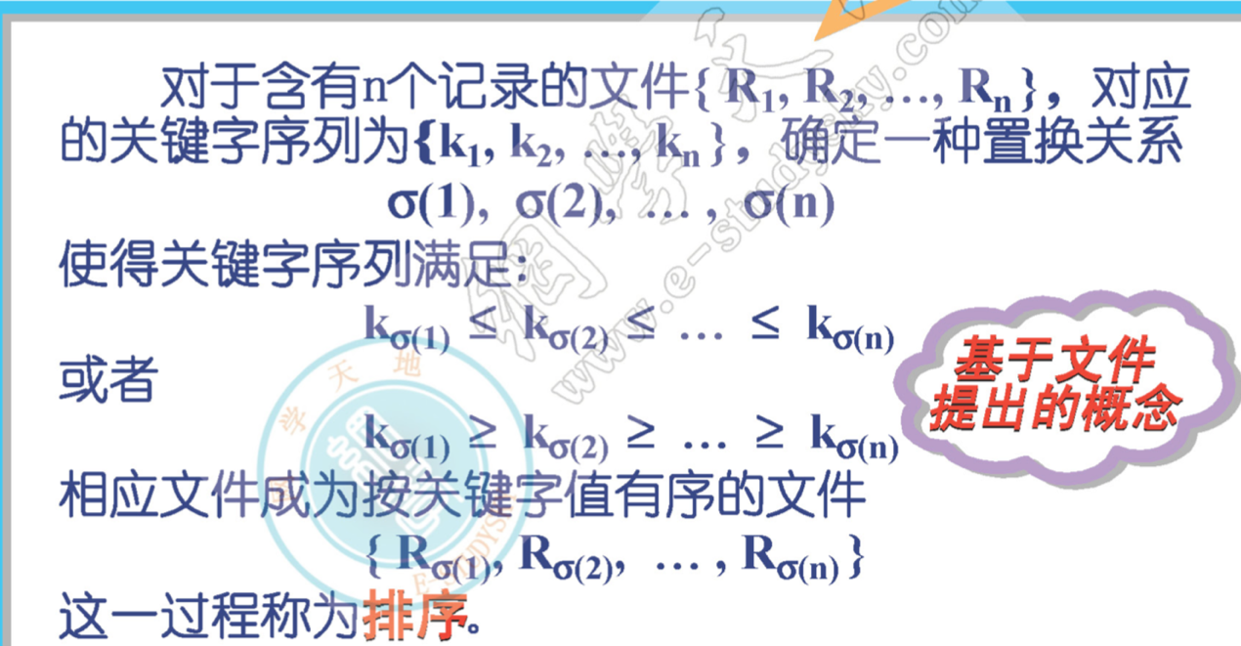

### 10.1.2排序的功能

能够将记录按关键字值任意排列的数据文件转化为一个记录按关键字值有序排列的数据文件，或者能够将一个按值任意排列的数据元素序列转换为一个按值有序排列的数据元素序列

能够提高查找的时间效率：作为提高查找操作时间效率的手段

### 10.1.3排序的分类

内排序：参加排序的数据量不大，以至于能够一次将参加排序的数据全部装入内存实现排序

外排序：当参加排序的数据量很大，以至于不能够一次将参加排序的数据全部装入内存，排序过程需要不断通过内存与外存之间数据交换达到排序目的

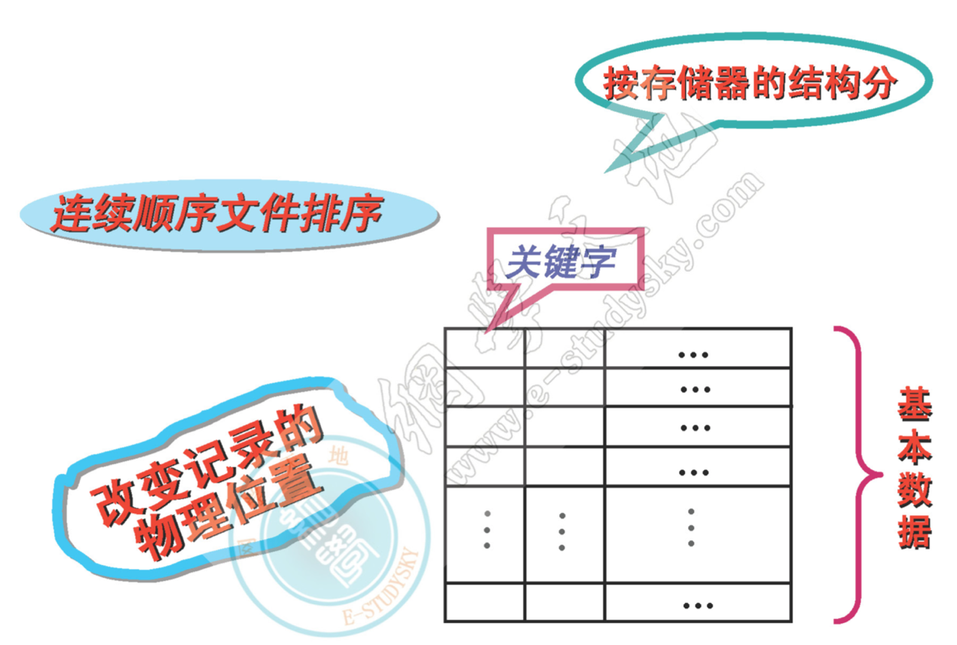

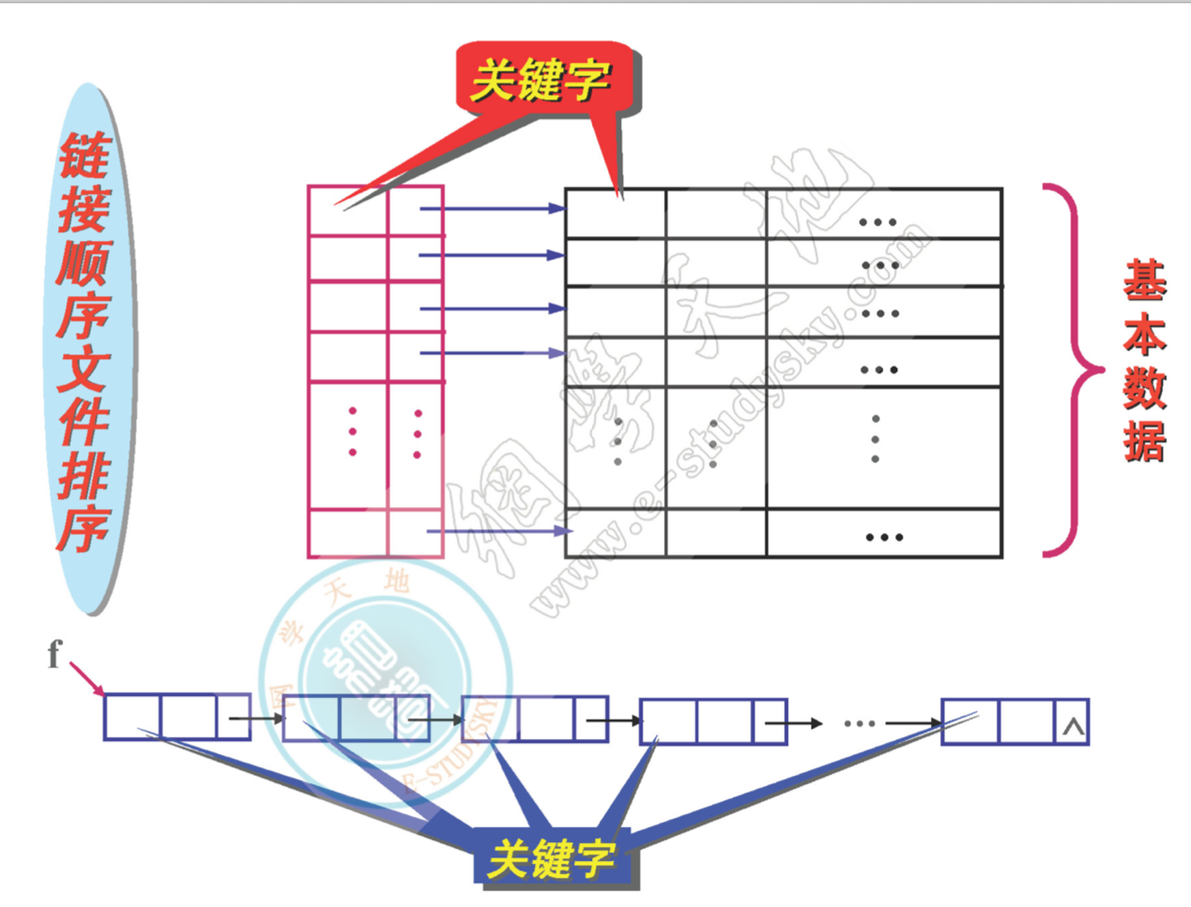

### 10.1.4排序的性能

* 时间性能：排序过程中元素之间的比较次数与元素的移动次数，本章讨论的各种排序方法的时间复杂度主要按照最差情况下所需要的比较次数来进行
* 空间性能：除了存放参加排序的元素之外，排序过程中所需要的其他辅助空间
* 排序稳定性：对于值相同的两个元素，排序前后的先后次序不变，则称为该方法为稳定性排序方法，否则称为非稳定性排序方法

趟：将具有n个数据元素（关键字）的序列转换为一个按照值大小从小打到排列的序列通常要经过若干趟

约定

只针对一个数据元素（关键字）序列讨论排序方法，不涉及文件

假设序列中具有n个数据元素（关键字）(k1,k2,..kn-1,kn)

排序结果按照数据元素（关键字）值大小从小到大排列

## 10.2插入排序法

核心思想

$k_{i,j}$ 表示第i趟排序结束时序列的第j个元素，1<=i<=n-1,1<=j<=n-1

第i趟排序将序列的第i+1个元素插入到一个大小为i，且已经按值有序的子序列 $k_{i-1,1}k_{i-1,2}..k_{i-1,i}$ 的合适位置，得到一个大小为i+1，且仍然按值有序的字序列 $k_{i,1}k_{i,2}..k_{i,i+1}$

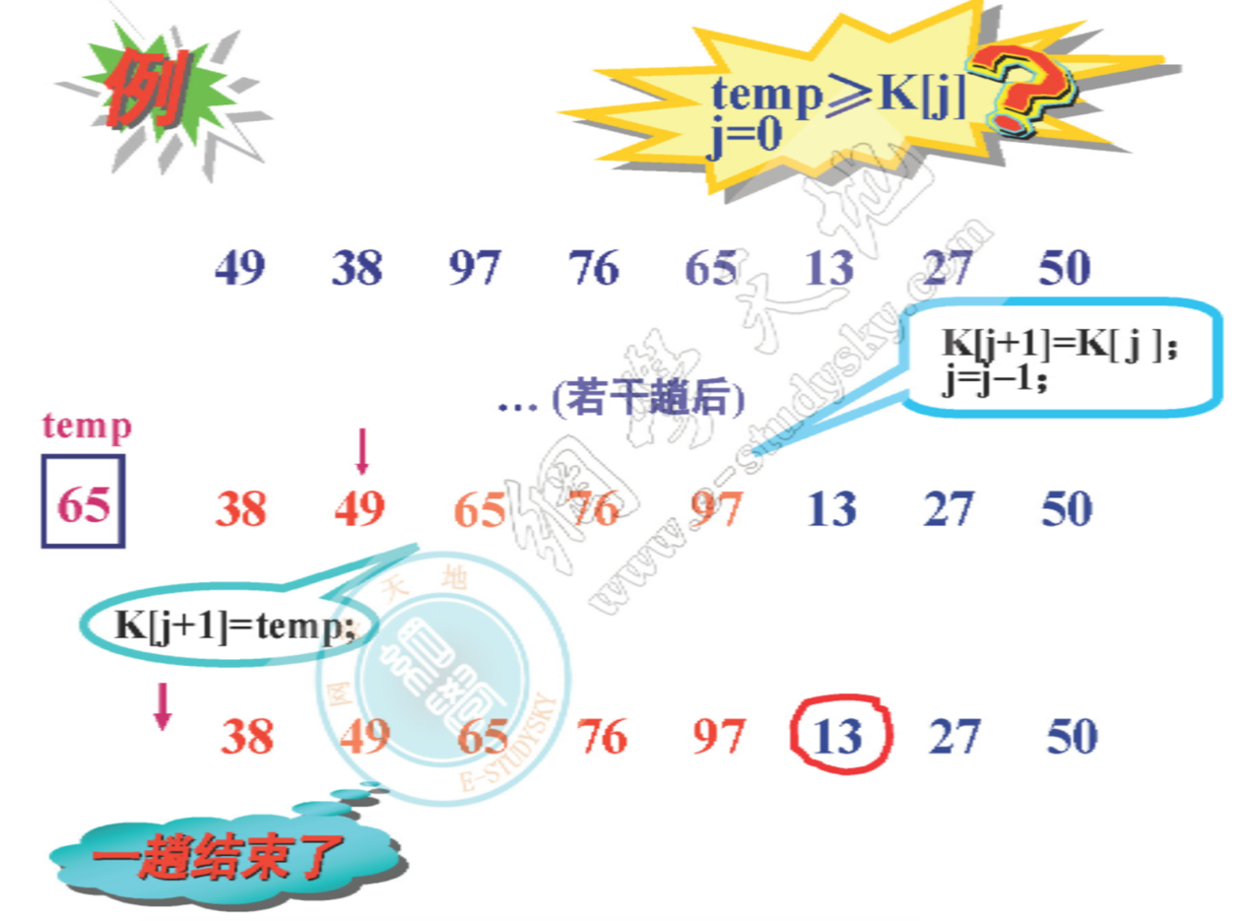

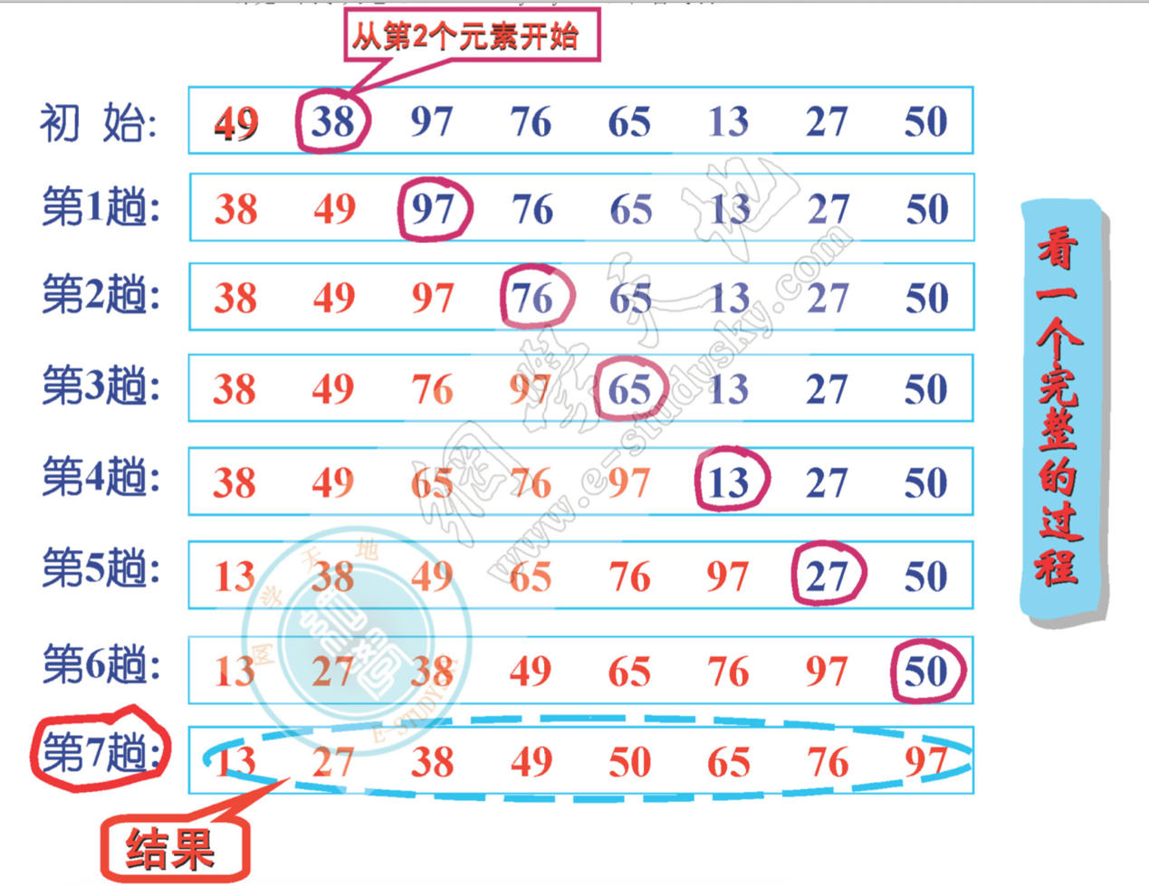

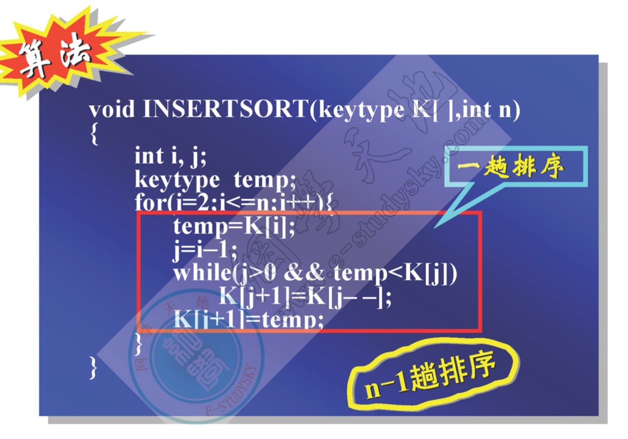

思考：

排序的时间效率和什么直接有关

答：主要与排序过程中元素之间的比较次数直接有关

若原始序列为一个按值递增的序列，则排序过程中一共要经过多少次元素之间的比较

答：由于每一趟排序只需要经过一次元素之间的比较就可以找到被插入元素的合适位置，因此，整个n-1趟排序一共要经过n-1次元素之间的比较

若原始序列为一个按值递减的序列，则排序过程中一共要经过多少次元素之间的比较

答：由于第i趟排序经过i次元素之间的比较才能找到被插入元素的合适位置，因此整个n-1趟排序一共要经过 $\sum_{i=1}^{n-1}{i=n(n-1)/2}$ 次元素之间的比较

若以最坏的情况考虑，则插入排序算法的时间复杂度为o($n^{2}$)插入排序是一种稳定性排序方法

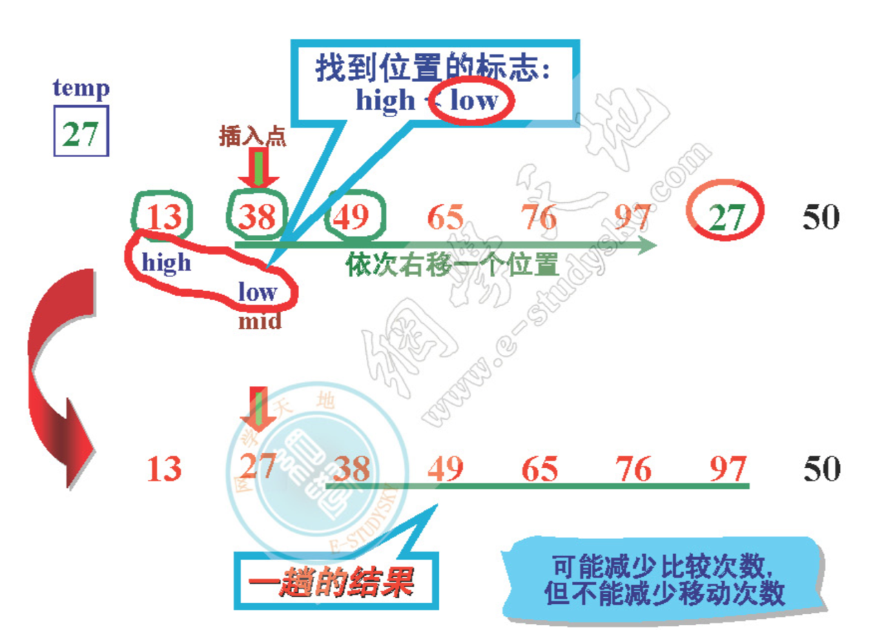

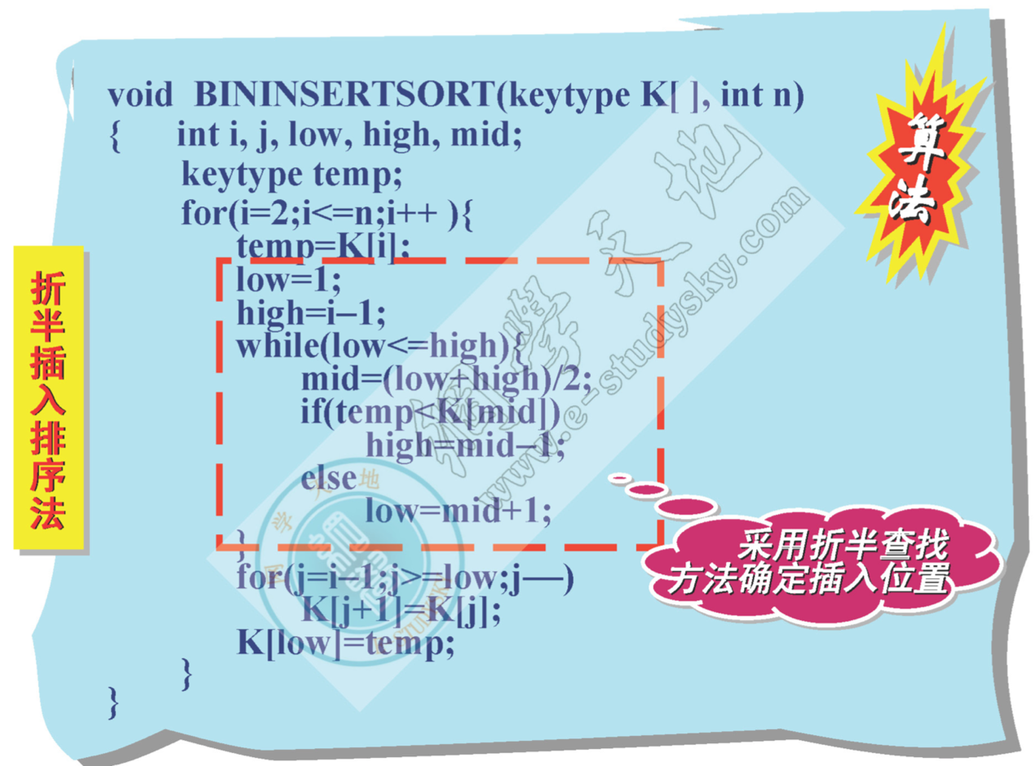

## 10.3选择排序法

核心思想：

第i趟排序从排序的后n-i+1个元素中选择一个值最小的元素，将其置于该n-i+1个元素的最前面



每一趟排序从序列中未排好的元素中选择一个值最小的元素，将其置于这些未排好序的元素的最前面

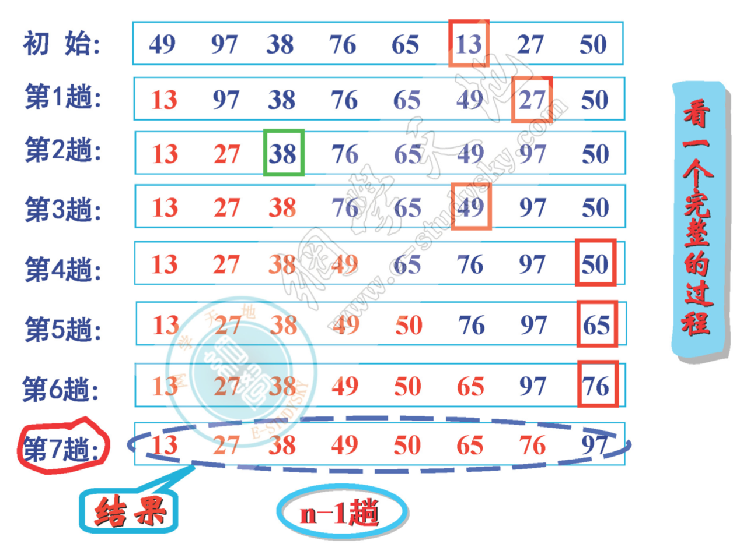

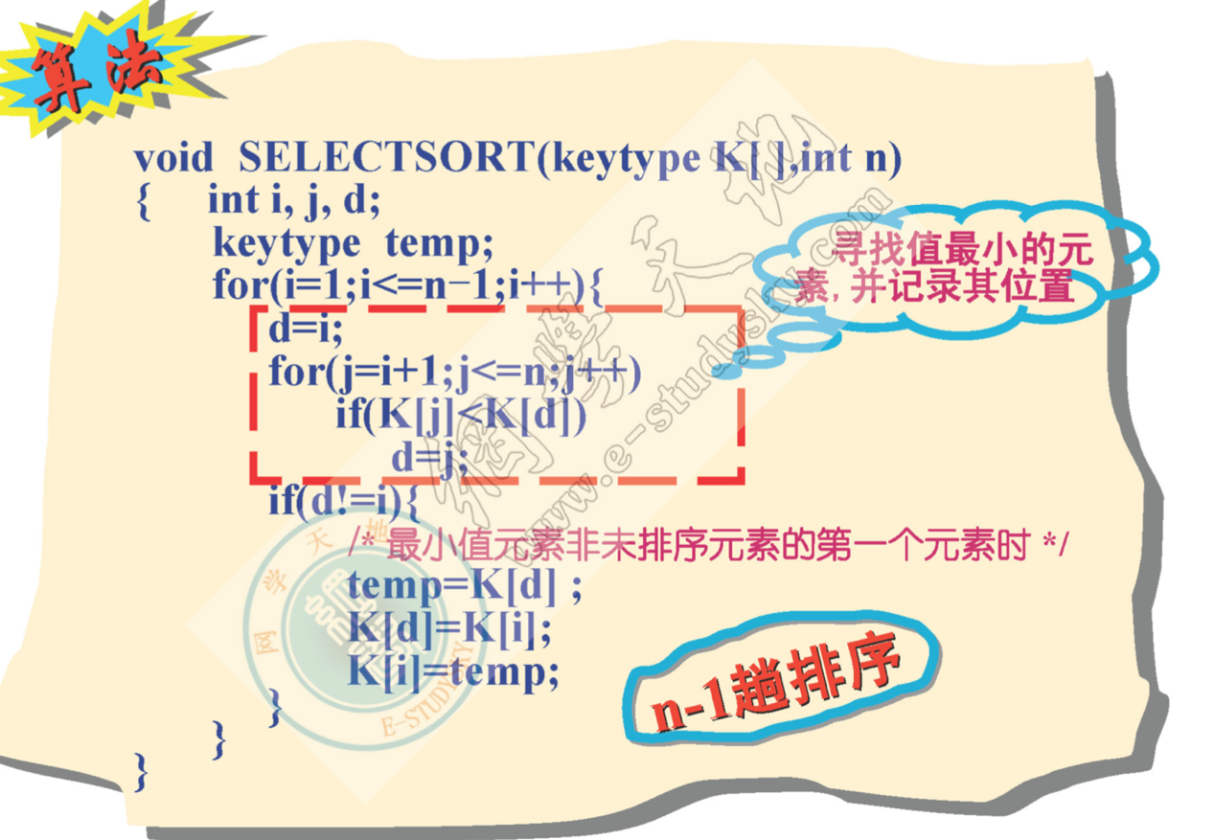

思考：

若原始序列为一个按值递增的序列，则排序过程一共要经过多少次元素之间的比较？若原始序列为一个按值递减的序列，则排序过程要经过多少次元素之间的比较？

答案：

无论原始序列为什么状态，第i趟排序都需要经过n-i次元素之间的比较，因此，整个排序过程中元素之间的比较次数为 $\sum_{i=1}^{n-1}{(n-i)=n(n-1)/2}$

结论：

选择排序法的元素之间的比较次数与原始序列中元素的分布状态无关

选择排序算法的时间复杂度为o($n^{2}$)选择排序是一种非稳定性排序方法

## 10.4泡排序法

核心思想：

特点：值大的元素往后沉，值小的元素向前浮

第i趟排序对序列的前n-i+1个元素从第一个元素开始依次作如下操作：相邻的两个元素比较大小，若前者大于后者，则两个元素交换位置，否则不交换位置

效果：该n-i+1个元素中最大值元素移到该n-i+1个元素的最后

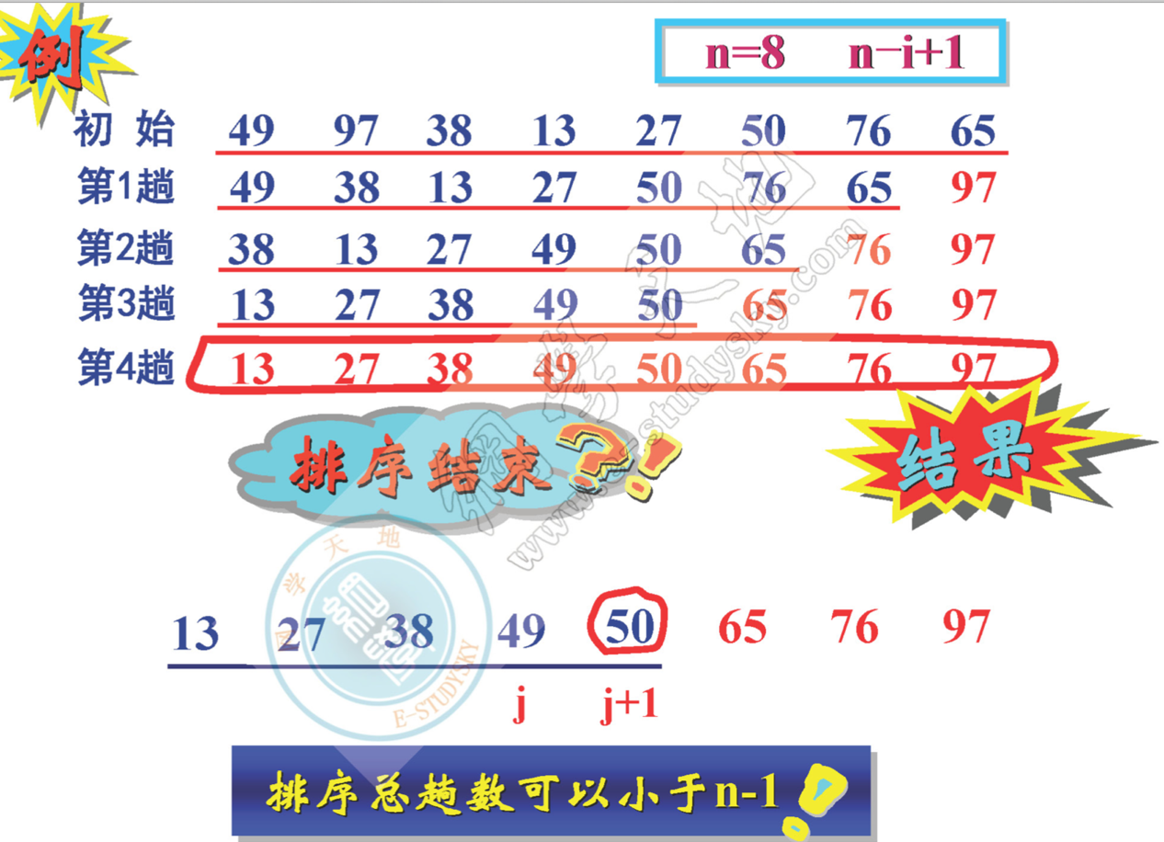

设置一标志

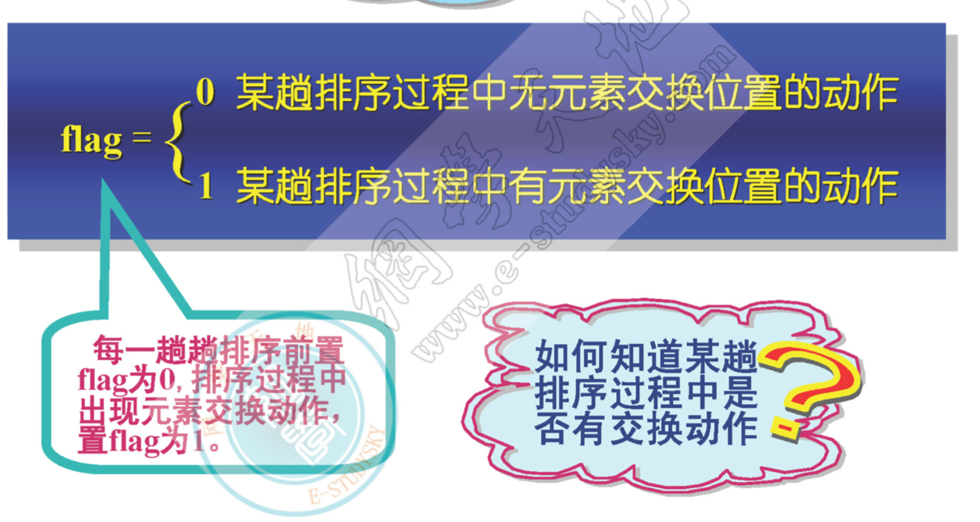

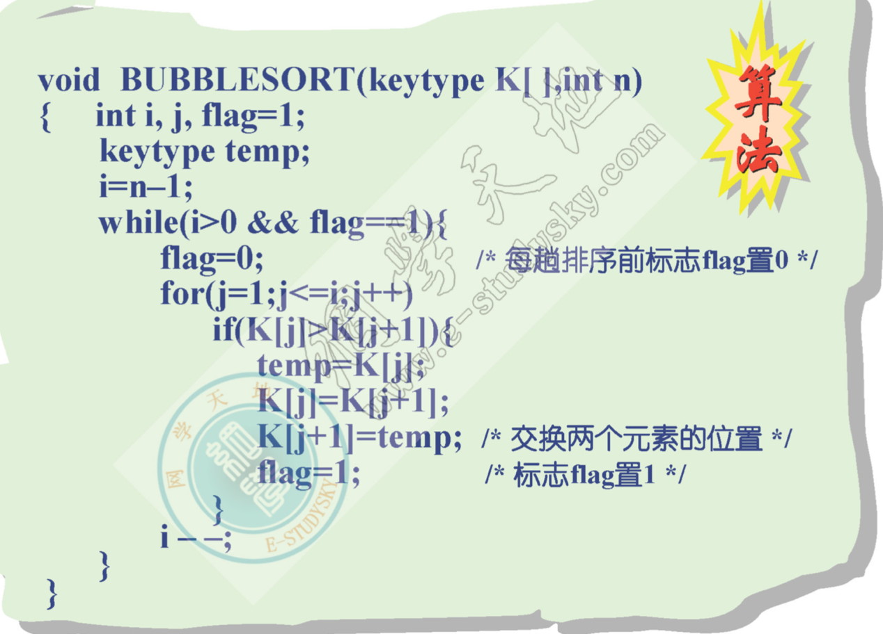

泡排序的排序趟数与原始序列中数据元素的排列有关，因此，排序的趟数为一个范围即[1..n-1]

结论：泡排序方法比较适合于参加排序的序列的原始状态基本有序的情况

泡排序法是稳定性的排序方法

## 10.5谢尔shell排序法

核心思想（缩小增量排序法）：

首先确定一个元素的间隔数gap

将参加排序的元素按照gap分隔成若干个子序列（即分别把那些位置相隔为gap的元素看作一个子序列），然后对各个子序列采用某一种排序方法，进行排序，此后减少gap值，重复上述过程，知道gap<1

一种减少gap的方法：

${gap}_{1}$ =[n/2]

${gap}_{i}$ =[${gap}_{i-1}$/2] i=2,3…

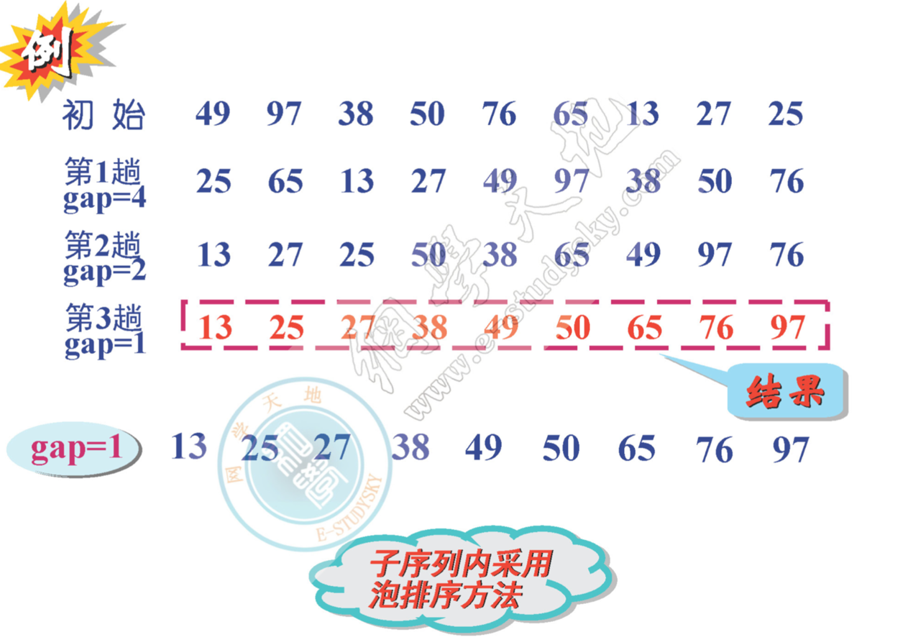

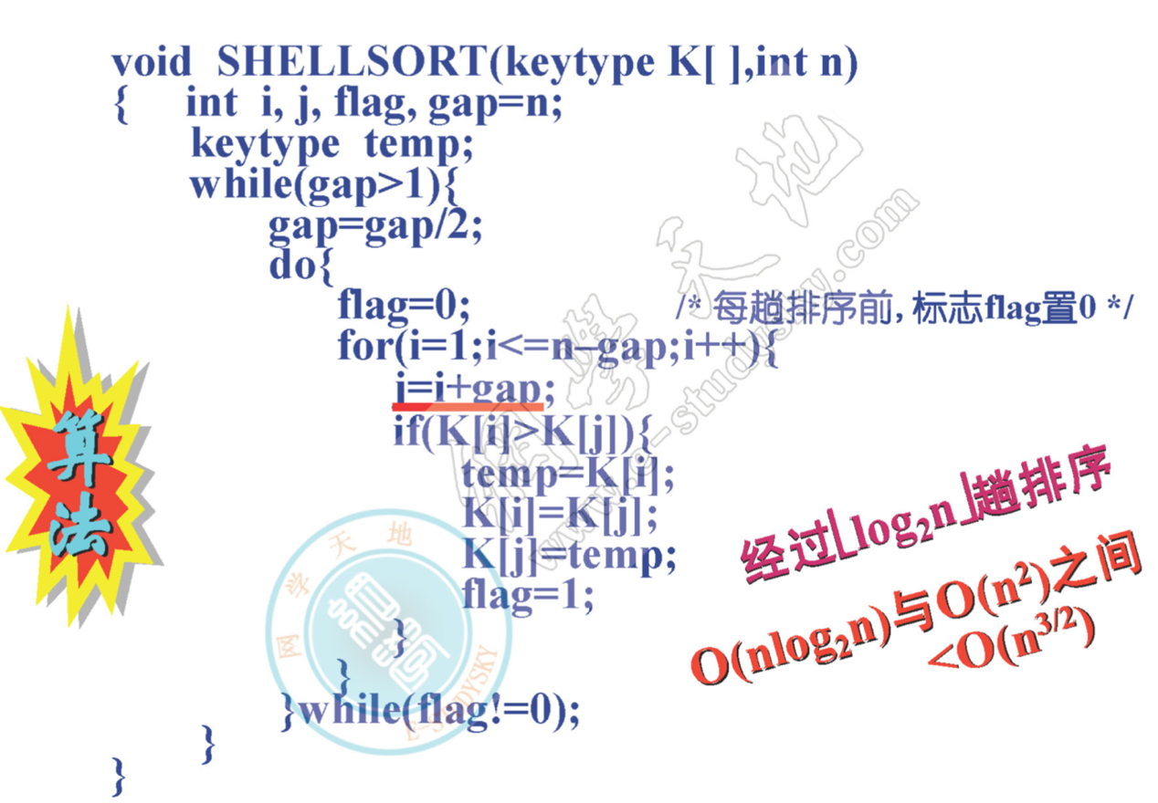

## 10.6快速排序法

### 10.6.1思想

从当前参加排序的元素中任选一个元素（通常称之为分界元素）与当前参加排序的那些元素进行比较，凡是小于分界元素的元素都移到分界元素的前面，凡是大于分界元素的元素都移到分界元素的后面，分界元素将当前参加排序的元素分成前后两部分，而分界元素处在排序的最终位置，然后，分别对这两部分中大于小于1的部分重复上述过程，直到排序结束（这是一个递归过程）

分界元素：划分元素，基准元素，枢轴，轴值，支点，可以选第一个或者最后一个，或位置居中的那个元素作为分界元素

每一次排序至少可以确定一个元素的最终位置

10.6.2算法步骤

算法中用到的变量

S：当前参加排序的那些元素的第一个元素在序列中的位置，初始值为1

T：当前参加排序的那些元素的最后那个元素在序列中的位置，初始值为n

I,j：两个位置变量，初始值分别为s与t+1

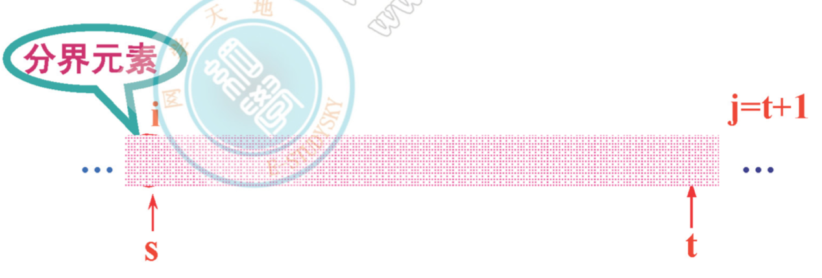

步骤：分界元素k[s]

1反复执行动作i+1——i，直到k[s]<=k[i]或者i=t

反复执行动作j-1——j，直到k[s]>=k[j]或者j=s

2若i<=j，则k[i]与k[j]交换位置，转到第1步

3若i>=j，则k[s]与k[j]交换位置，到此分界元素k[s]的最终位置已经确定，然后对被k[s]分成两部分中大小大于1的部分重复上述过程，直到排序结束

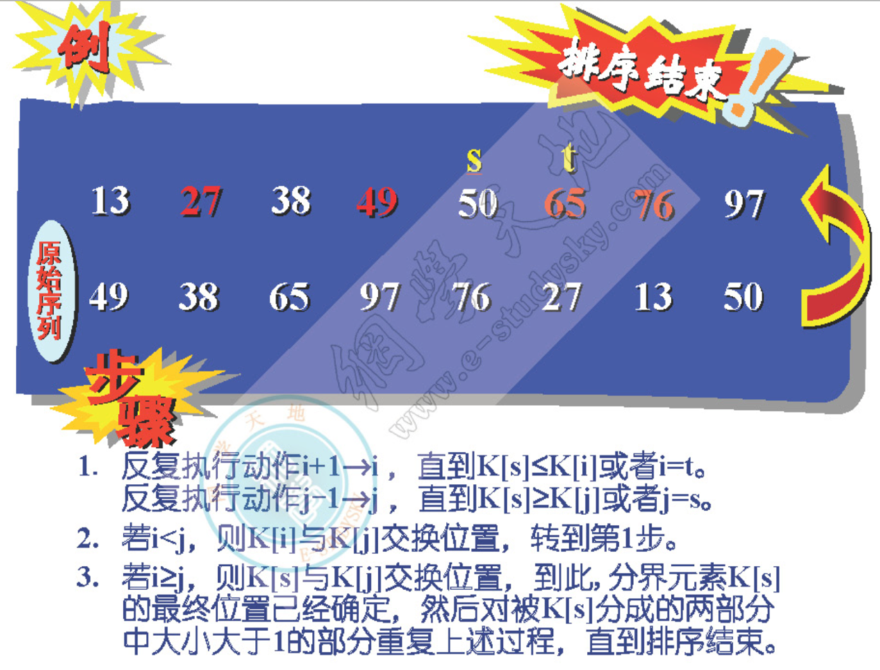

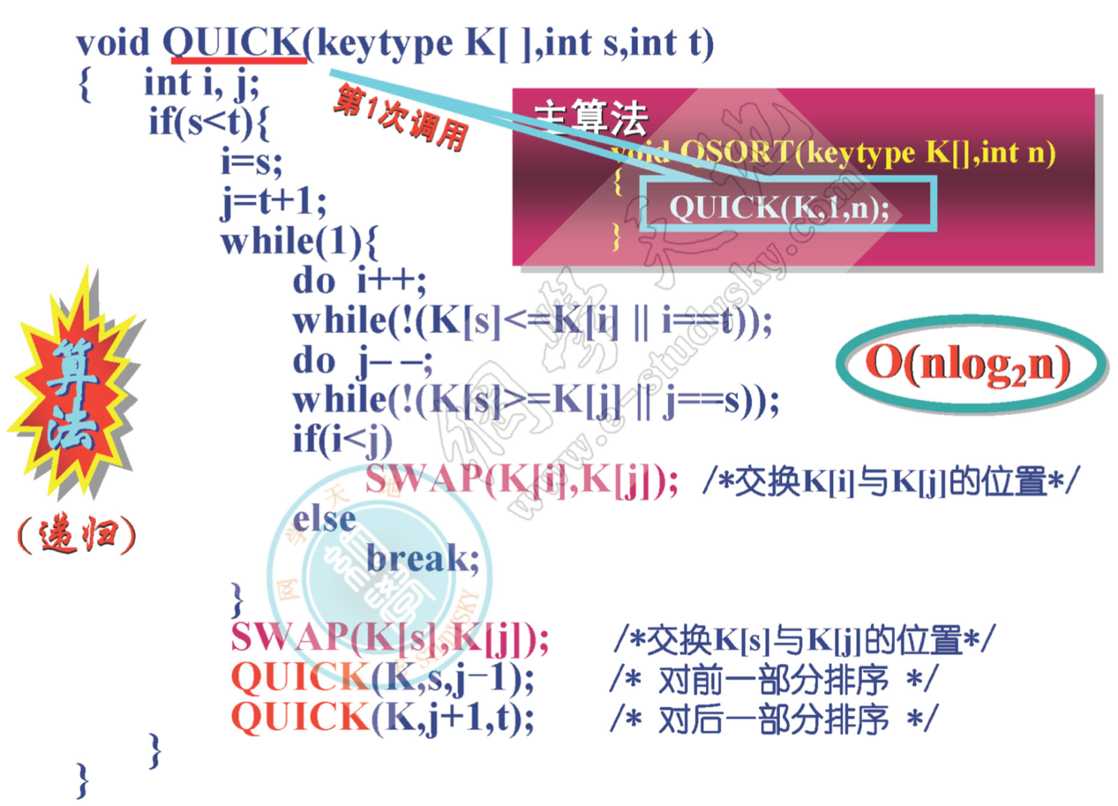

思考：

1每一次对被分界元素分成的两个部分中的一部分继续进行排序之前，需要保存什么信息？

2被保存的这种信息是否一定需要保存在堆栈中？为什么？

3快速排序法是否在任何情况下都具有很好的时间复杂度？什么情况下它会沦落为慢速排序法

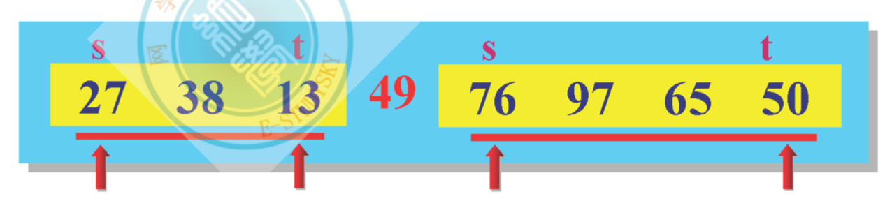

## 10.7堆积排序法

### 10.7.1堆积的定义

（1）n个元素的序列k1..kn当且仅当满足

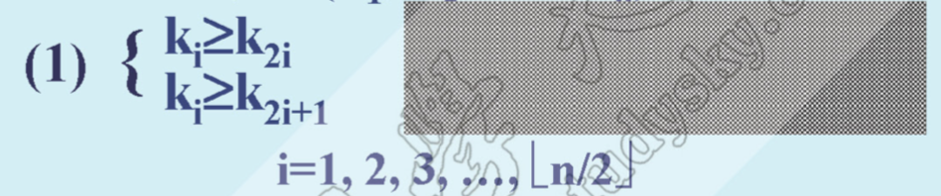

称该序列为一个堆积，简称堆

称满足条件的堆积为大顶堆积，称满足条件为小顶堆积

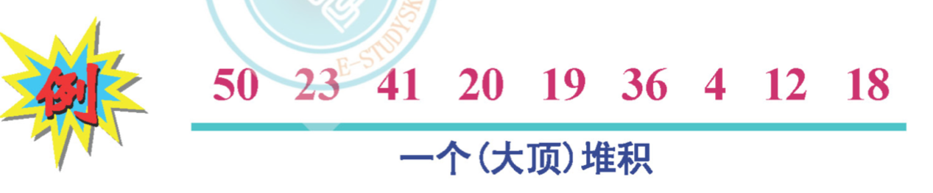

2堆积是一颗完全二叉树，二叉树中任何一个分支结点的值都大于或者等于它的孩子结点的值，并且每一颗子树也满足堆积的特性

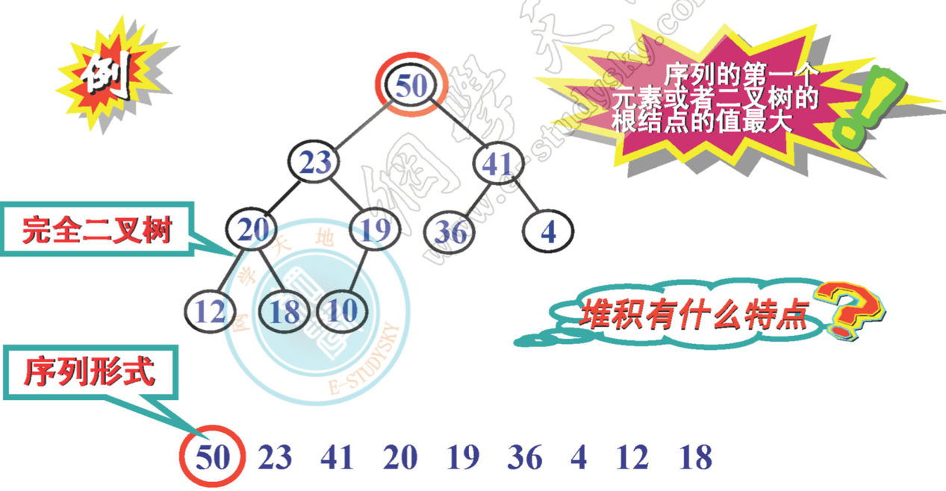

### 10.7.2排序的核心思想

第i趟排序将序列的前n-i+1个元素组成的子序列转换为一个堆积，然后将堆积的第一个元素与堆积的最后那几个元素交换位置

### 10.7.3排序步骤

（1）将原始序列转换为第一个堆积（建立初始堆积）

（2）将堆积的第一个元素与堆积的最后那个元素交换位置（即去掉最大值元素）

（3）将去掉最大值元素后剩下的元素组成的子序列重新转换为一个新的堆积

（4）重复上述过程的第2至第3步n-1次

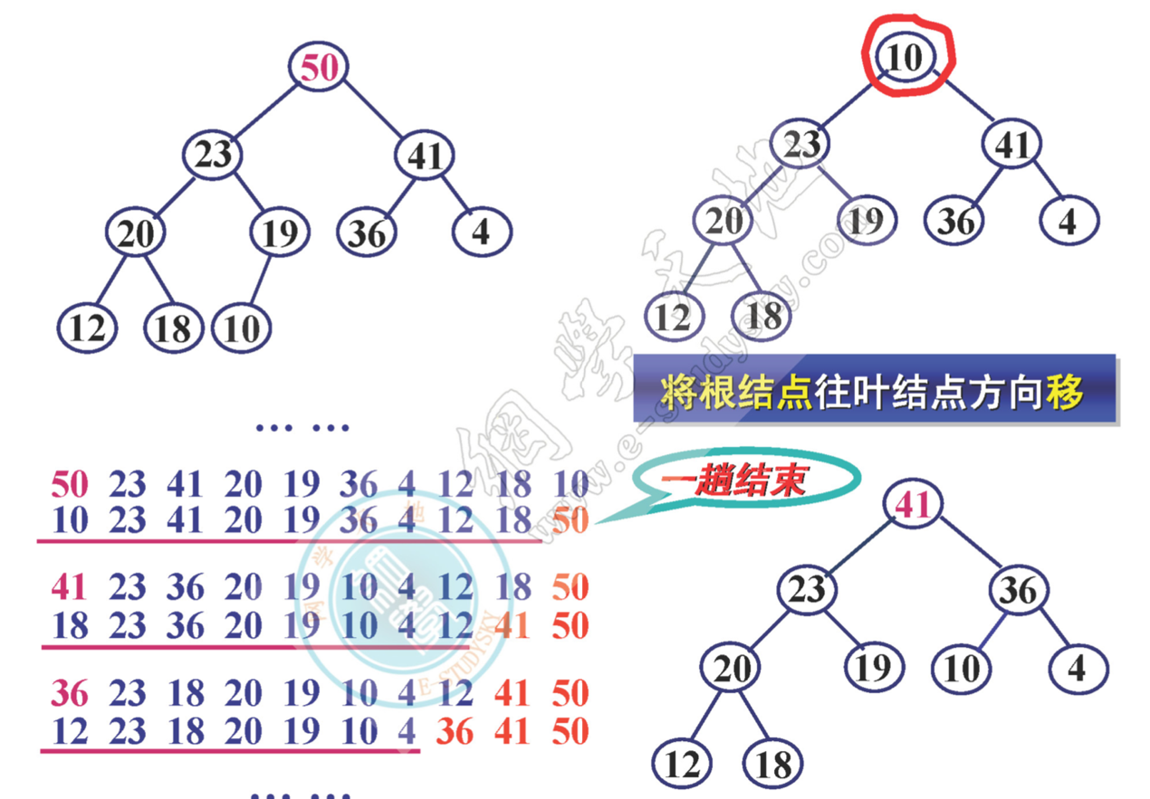

### 10.7.4调整子算法

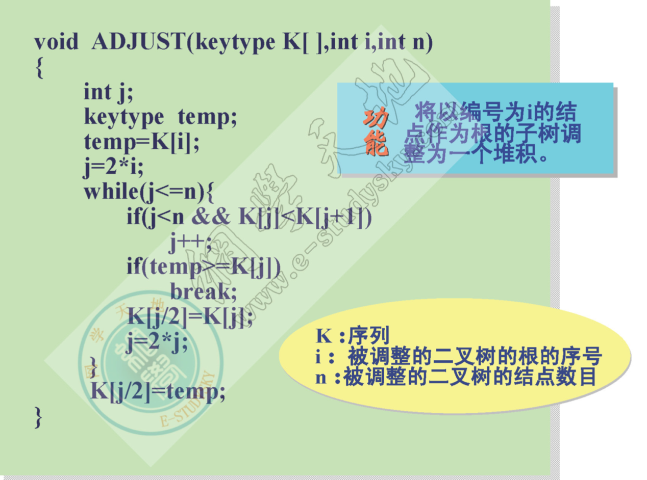

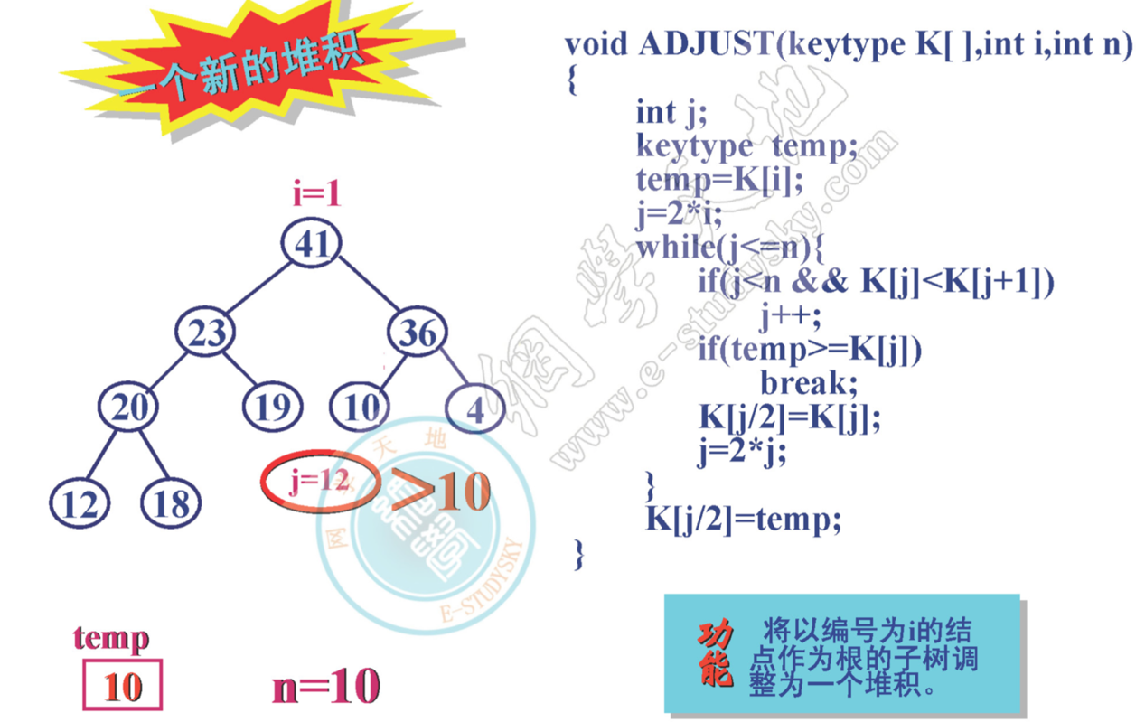

### 10.7.5建初始堆积

从二叉树的最后那个分支结点（编号为i=[n/2]）开始，依次将编号为i的结点为根的二叉树转换为一个堆积，每转换为一棵子树，做一次i-1，重复上述过程，直到将i=1的结点为根的二叉树转换为堆积

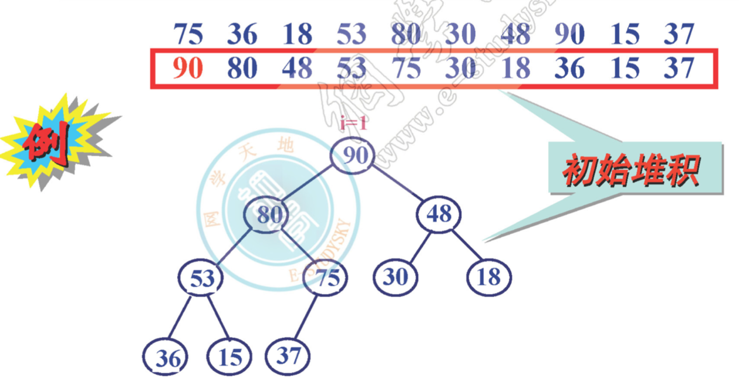

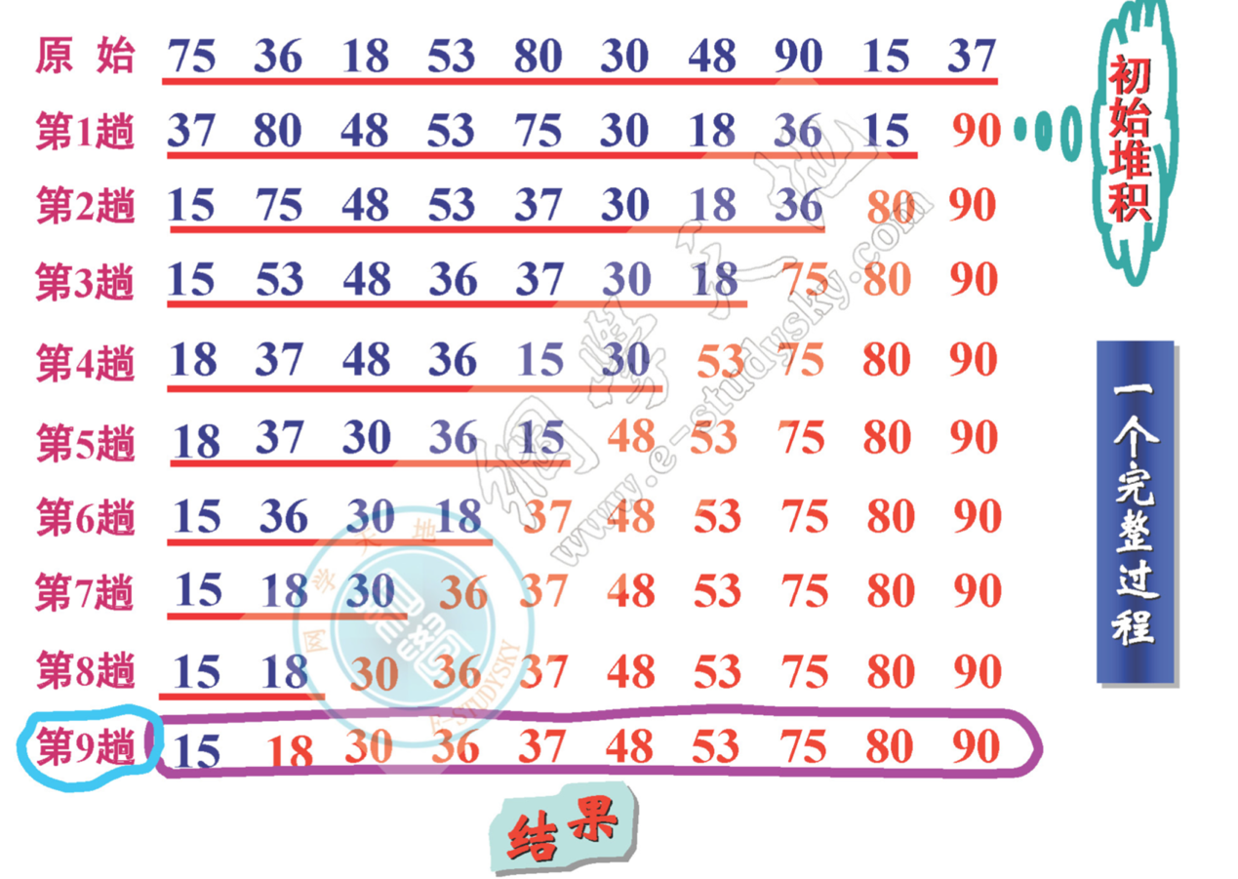

### 10.7.6堆积排序算法

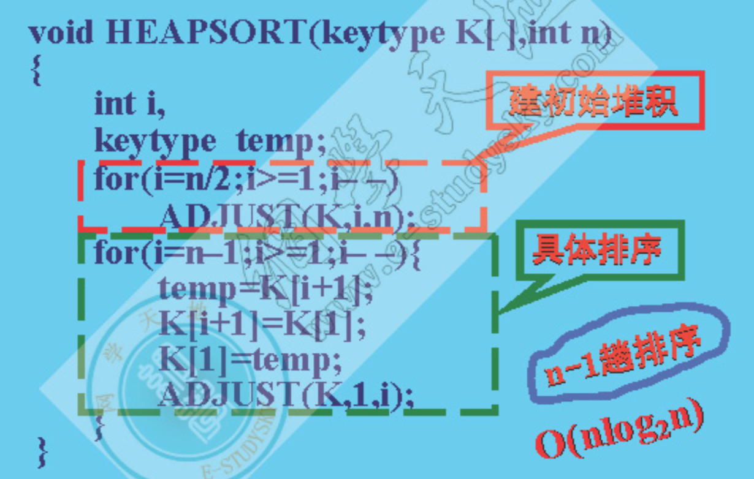

## 10.8二路归并排序法

### 10.8.1什么是二路归并

将两个位置相邻，并且各自按值有序的子序列合并为一个按值有序的子序列的过程

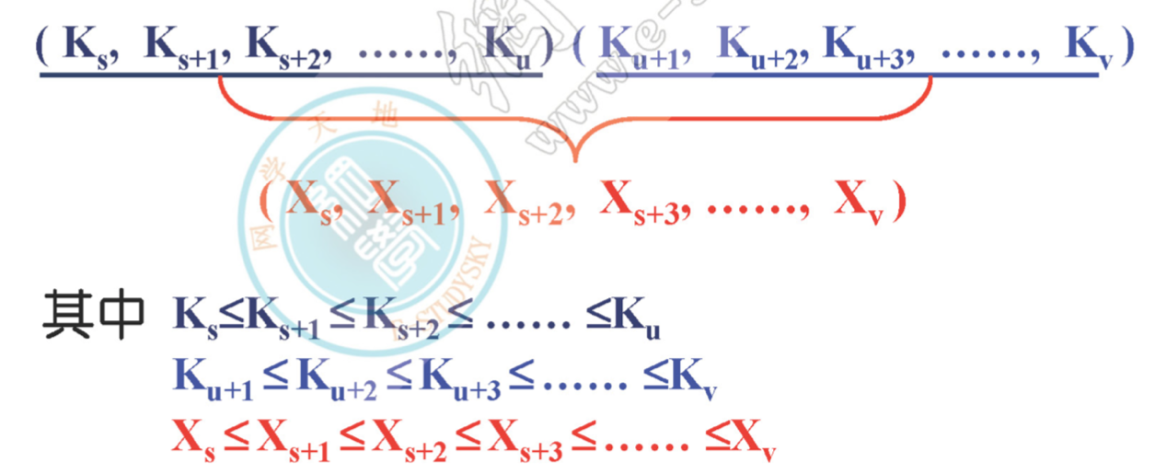

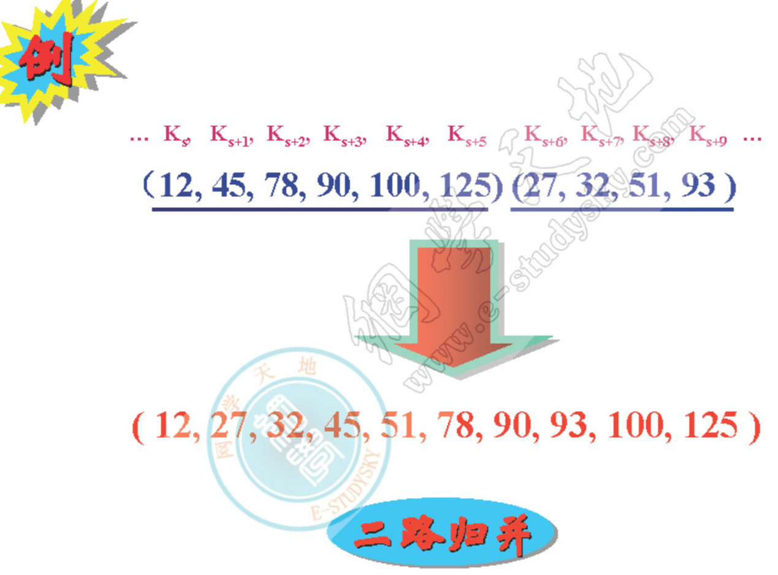

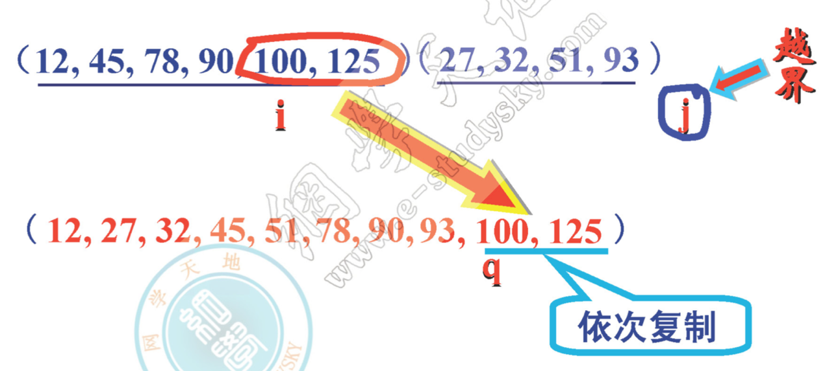

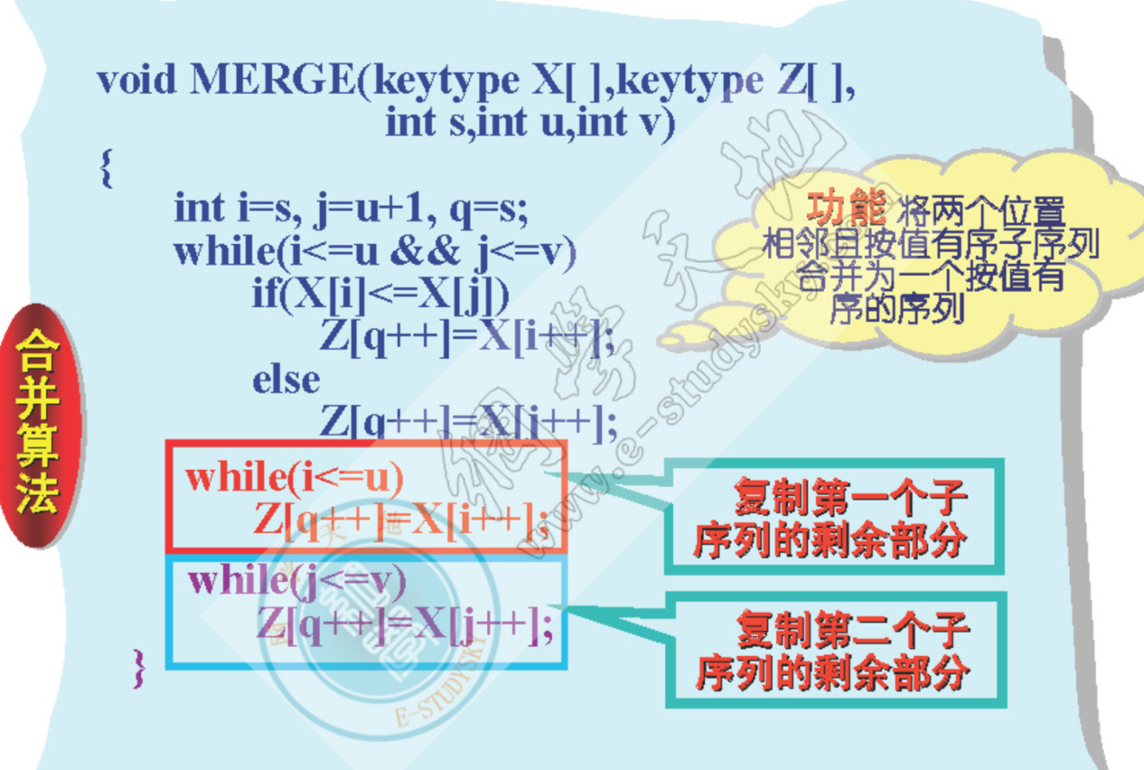

### 10.8.2核心思想

第i趟排序将序列的 $[\frac{n}{2^{i-1}}]$ 个长度为 $2^{i-1}$ 的按值有序的子序列依次两两合并为 $[\frac{n}{2^{i}}]$ 个长度为 $2^{i}$ 的按值有序的子序列

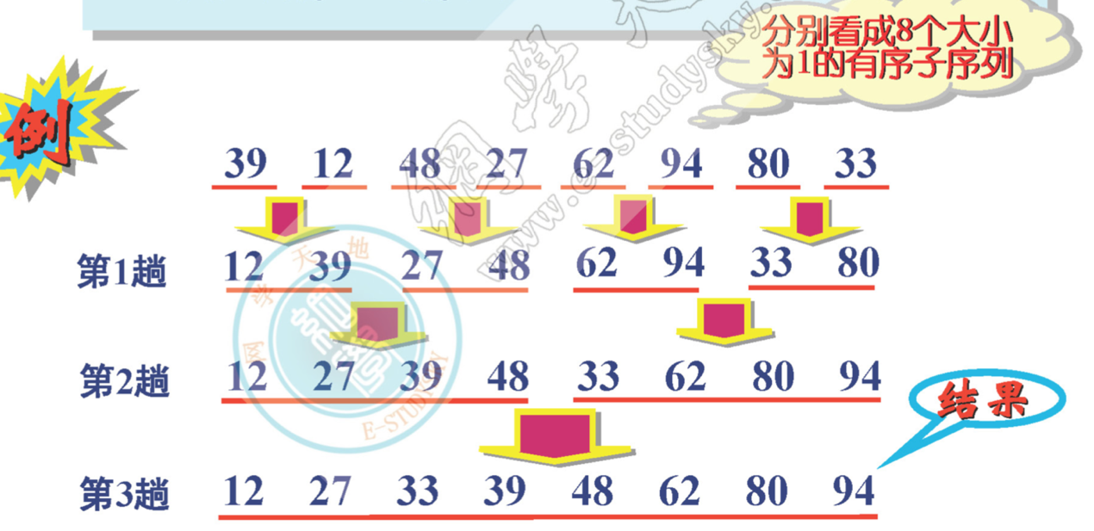

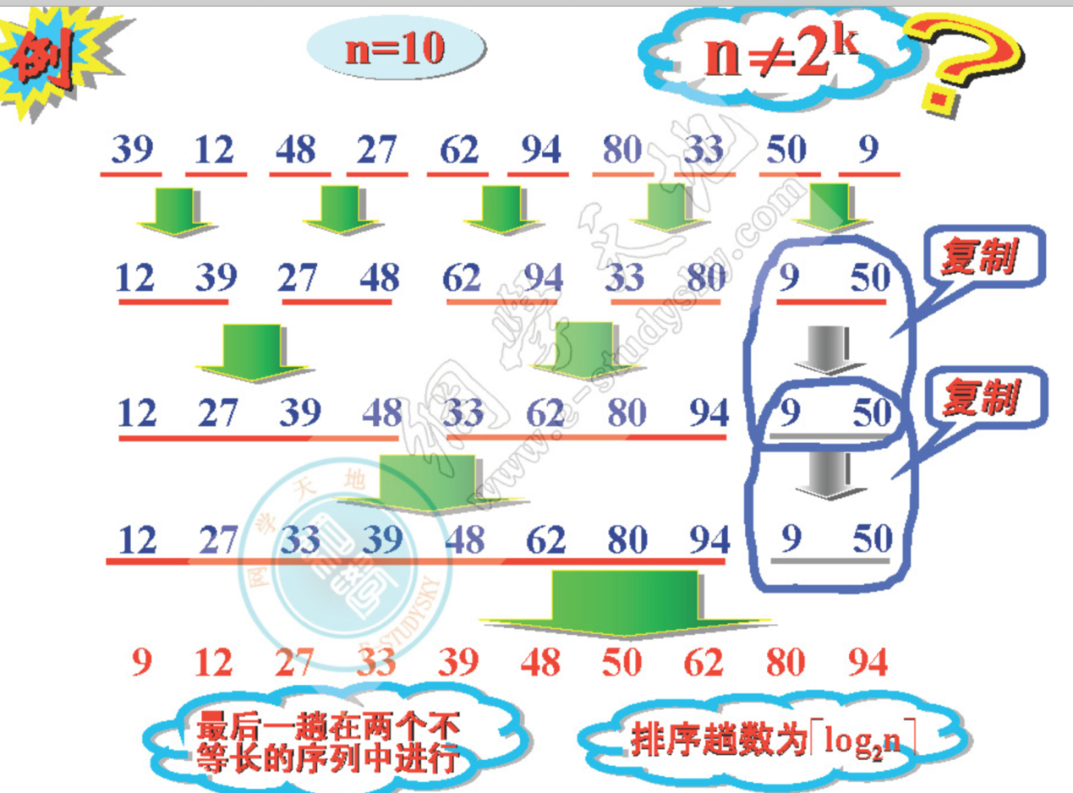

时间复杂度o($n\log_{2}n$)

空间复杂度o(n)

思考题：

1选择排序法与堆积排序法的排序趟数相同，并且每一趟排序都是从当前未排好的元素中寻找一个值最小（或者最大）元素，为什么说堆积排序法的时间效率比选择排序法的时间效率高

排序趟数为n-1，选择排序o($n^{2}$),堆积排序：o($n\log_{2}n$)

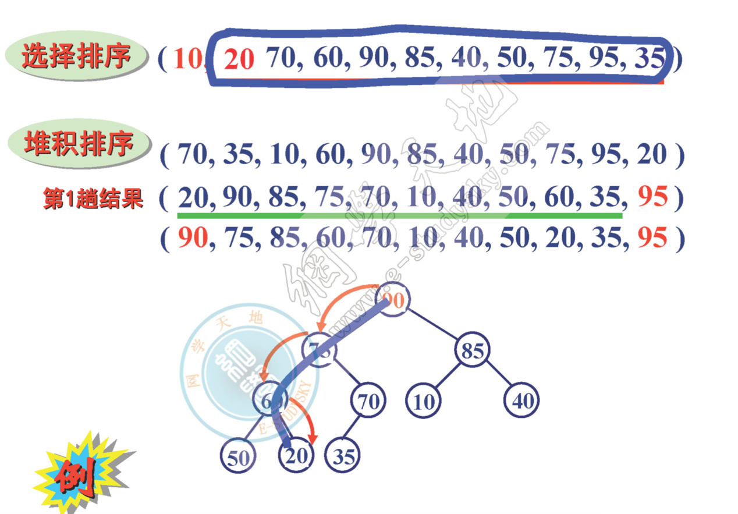

思考题2:

从10000个任意元素组成的序列中仅仅找出前10个最大值元素，你学过的排序算法中，哪一种方法最合适？为什么？

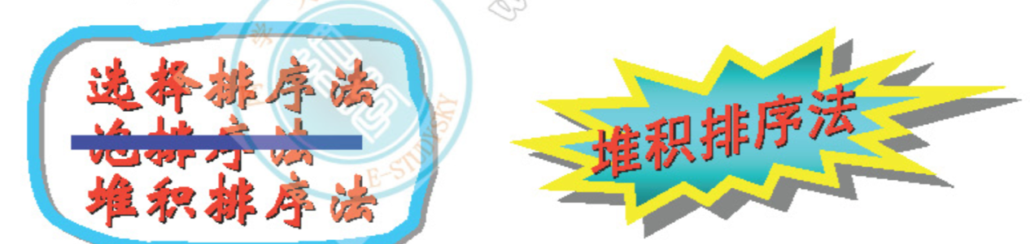

思考3：

对于序列（1，2，3，4，5，10，6，7，8，9）要使得排序过程中元素之间的比较次数少，在插入排序法与泡排序法中应该选择哪一种

插入排序：13次

泡排序：17次

## 10.9练习

练习1:

### 请写一非递归算法，该算法在长度为n，且元素按值严格递增排列的顺序表a[1..n]中采用折半查找法查找值不大于k的最大元素，若表中存在这样的元素，则算法返回该元素在表中的位置，否则返回0

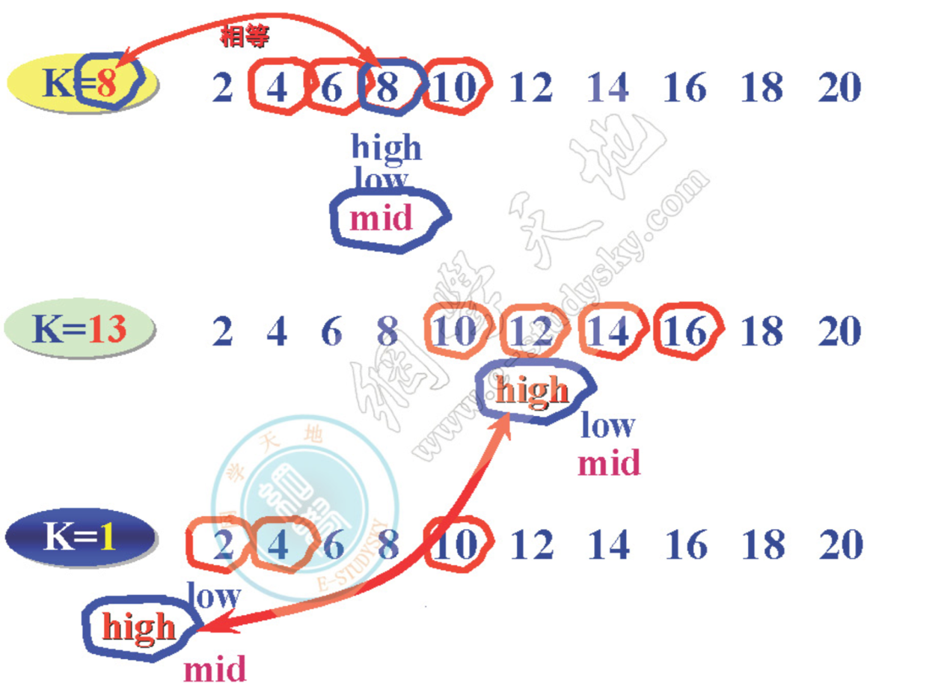

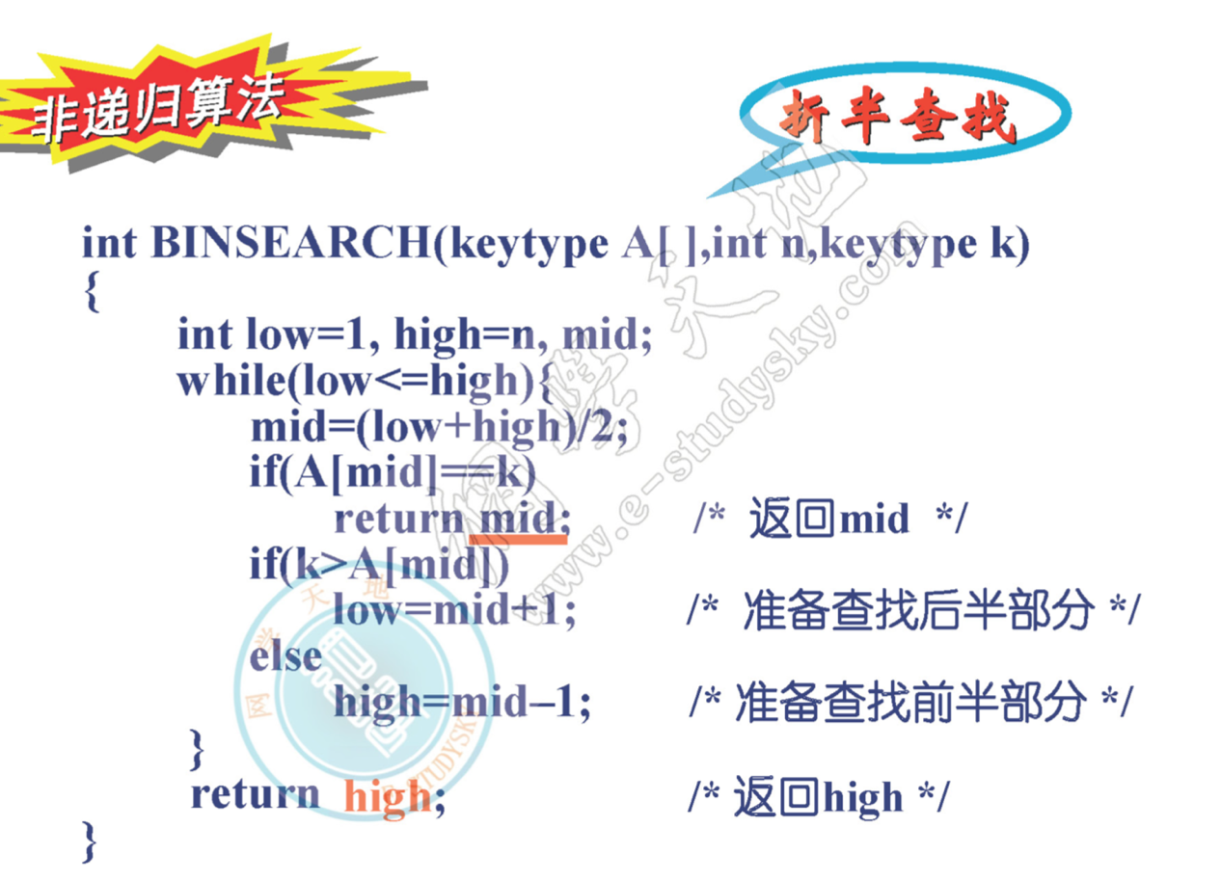

### 练习2

若n个值各不相同的元素存放在数组k[1..n]中，则按照下述过程实现排序的方法称为计数排序法，设置一个一维数组b[1..n]，初始时置数组b的所有元素为0，对k中每一个元素k[i]，统计比他小的元素的个数分别存放在b[i]中；然后根据b[i]值将k中元素重新排列位置

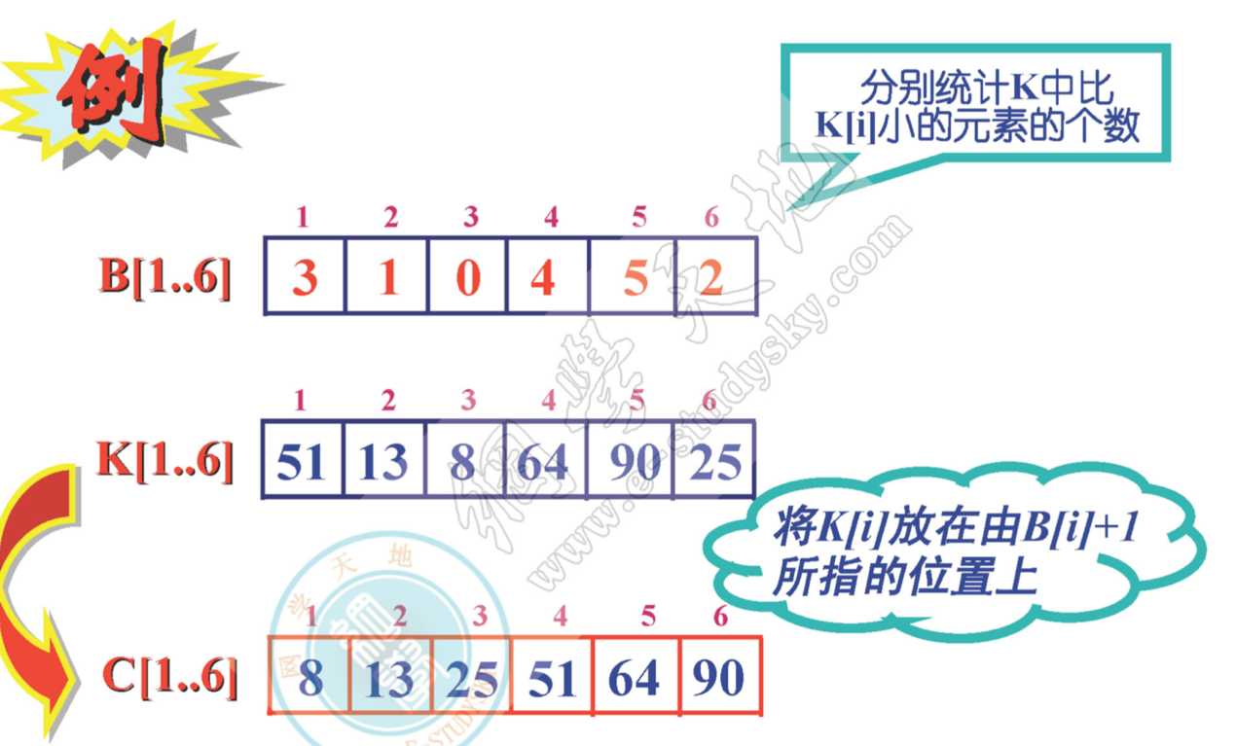

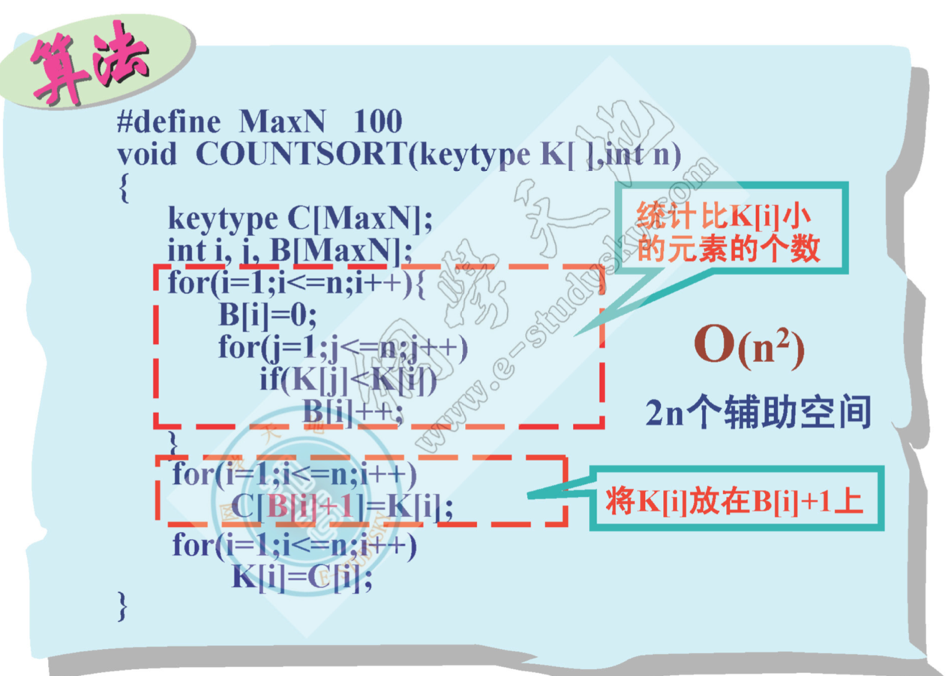

### 练习3

选择排序法每一趟排序的基本原理是从当前未排好序的那些元素中选择一个值最小的元素，将起移到未排好序的那些元素的第一个位置。根据这个原理，请写出对一个带有头结点的单链表按数据域值从小到达进行选择排序的算法

* 约定：
  + 每个链结点的数据域中存放一个整型数据
  + 头结点数据域中不存放任何信息
* 限制
  + 排序过程中不得申请链结点空间
  + 排序过程中不得改变链结点数据域内容

